Nové brouzdaliště je hitem
Zavidov – První etapa projektu revitalizace zahrady u Domova Zavidov (pro osoby se zdravotním postižením) je vybudováním brouzdaliště ukončena.

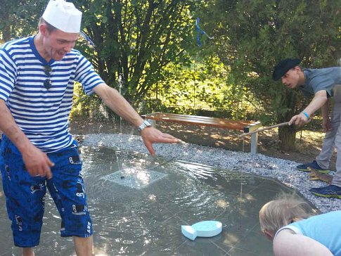
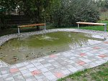
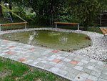

Nové brouzdaliště Foto: Archiv: Domova Zavidov
Ředitelka tohoto zařízení Hana Rusňáková před časem vysvětlila: „Bazén by byl příliš náročný na údržbu."
Práce začaly v červnu. Stačilo pár letních dnů a bylo hotovo. „Od prvního okamžiku si naši klienti brouzdaliště s vodotryskem zamilovali. Je pro ně příjemným relaxačním místem. Obzvláště v horkých dnech," popsala pro Rakovnický deník Hana Rusňáková s tím, že veškeré náklady hradili ze svého.
Druhá etapa se prozatím odkládá, a to z důvodu prací mnohem většího rozsahu: zateplení budov. „Výdaje za topení tvoří každoročně největší položku z celého našeho rozpočtu," upozornila Hana Rusňáková.
Po ukončení této velké akce by měla následovat druhá etapa renovace zahrady. „Chceme pokračovat bezbariérovým chodníkem kolem celé budovy. Následovat by mělo vytvoření vyvýšených záhonů, na kterých by naši klienti dostali možnost pracovat sami tak, aby využili při další relaxaci i další své smysly jako je zrak, čich a hmat," nastínila Hana Rusňáková.
Počítá s tím, že zcela jistě klientům prospěje sázení, plení, okopávání a možnost na vlastní oči sledovat, jak jejich bylinky, květiny či zelenina díky jejich péči prospívají. „Vše jim samozřejmě necháme pro jejich potřebu. Mají možnost si vařit tady v našich kuchyňkách, kde se učí pracovním činnostem, a tak jim určitě zelenina a bylinky přijdou vhod," dodala Rusňáková.
Autor: Jana E
Zdroj: http://rakovnicky.denik.cz/zpravy_region/nove-brouzdaliste-je-hitem-20161018.html

